Ariketa

Harren moduan
Landuko dittugunak:
Lexikua

IKASMAILLA: HH
MATERIALA: bapez.
AZALPENA:
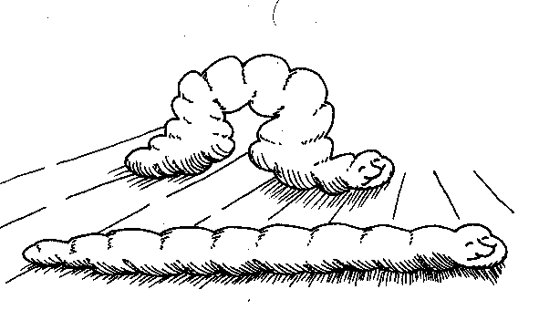
- Harrak ezagutzen dittuen galdetuko dotsegu, zelakuak diren eta abar. Gero, harrak bezalaxe ibilliko garela esango dotsegu. Eta horretarako jarraipidiak banan-banan emongo dotsegu. Hasieran hitzak besterik ez dittugu erabilliko, bestela, gure mobimentuak imitatuko dittue hitzetan arreta jarri barik.
  - Aurrera makurtu, esku bixekin lurra ikutzeraiño
  - Makurtuta eta eskuak lurrian dauzkagula egingo dogu aurrera. Oiñak eskuetaraiño aurreratuko dittugu, bizkarra konkortuz, harrek bezalaxe. Gero eskuak aurreratu mobimentua errepikatzeko.
Nahi izanez gero, mobimentuak arazorik gabe egitten dittuenian, lasterketa bat egin leike.

